Handelskonflikt:

Xi testet Trump

Ein Kommentar von Gustav Theile
Lesezeit: Min.
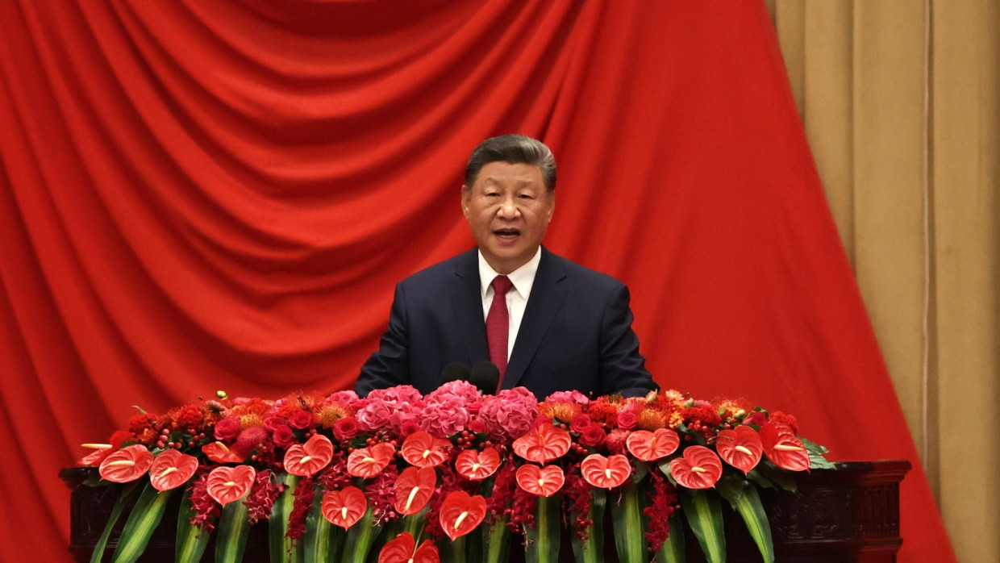
Statt wie bisher defensiv zu reagieren, eskaliert China nun den Handelskonflikt mit den Vereinigten Staaten. Das birgt auch eine enorme Gefahr für die westliche Wirtschaft.
- Anhören
- Merken
- Teilen
- Drucken

Der Handelskrieg zwischen den USA und China folgte bisher einem Muster: Die USA wollten China bremsen, verhängten mehr oder minder gut begründete Sanktionen, vor allem für Hochtechnologie. China reagierte, in den ersten Jahren zaghafter und häufig eher auf Symbolik und einzelne Spitzen bedacht als auf Eskalation, seit Anfang April dann ganz getreu dem Motto „Auge um Auge, Zahn um Zahn“.
Während der Westen seine Aufmerksamkeit in dieser Woche den Entwicklungen in Gaza widmete, sind aber der Handelskrieg und damit auch die Weltwirtschaft in eine neue Phase getreten: Die Regierung in Peking kam aus der Herbst-Urlaubswoche mit einer massiven Eskalation. Anders als bisher ist es keine defensive Reaktion auf US-Vorgehen, sondern ein Angriff, vermutlich um im Vorfeld des geplanten Gipfels von Xi und Trump Verhandlungsmasse aufzubauen. Trump reagierte darauf mit einer Zolldrohung und damit mit der gebotenen Schärfe.
Chinas neue Maßnahmen sind eine enorme Gefahr für die westliche Industrie und zeigen auf, was es hieße, wenn China zur dominanten Weltmacht würde. Die schärferen Regeln für Seltene Erden weiten Chinas Kontrolle über globale Lieferketten stark aus. Selbst wenn deutsche oder amerikanische Unternehmen außerhalb Chinas Produkte mit chinesischen Seltenen Erden verbauen und dann in ein weiteres Land liefern wollen, benötigen sie den neuen Regeln zufolge Lizenzen aus Peking.
Betroffen davon sind unzählige Industrien. Schafft es China, das durchzusetzen, unterliegen weite Teile des internationalen Handels künftig chinesischem Gutdünken. Gleichzeitig droht die westliche Rüstungsindustrie ohne Seltene Erden zu verhungern. Auch für Batteriematerialien für E-Autos und für die Halbleiterindustrie gibt es neue Beschränkungen, die die Produktion außerhalb Chinas perspektivisch erschweren.
Mehr zum Thema
- Handelskonflikt mit China
Trump droht mit 100-Prozent-Zöllen
- Xi gibt Klimaziele bekannt
Chinas verpasste Chance
- Seltene Erden
Der nächste Schock aus China für die Industrie
Chinas Präsident Xi Jinping hat aus dem bisherigen Verlauf des Handelskrieges offensichtlich so viel Zutrauen in die eigene Position geschöpft, dass er nun zum Gegenangriff übergeht. Er hat dazu guten Grund: Trump hat sich gerade bei den Seltenen Erden verwundbar gezeigt. In den vergangenen Wochen hat das chinesische Tech-Ökosystem unter Beweis gestellt, dass es die Abhängigkeit von US-Halbleitern enorm reduziert hat. Statt Nvidia-Chips ins Land zu schmuggeln, geht Peking nun gegen deren Import vor.
Noch sind chinesische Halbleiter nicht auf dem Niveau von Nvidia, aber Peking ist der Meinung, dass die Chips von Huawei, Alibaba und Cambricon gut genug sind, um künftig weitgehend ohne US-Technik auszukommen. China hat die bisher schärfste Waffe der USA damit ausgehebelt und testet jetzt aus, wie verwundbar Amerika ist.
Quelle: FAZ.NETArtikelrechte erwerben
Gustav Theile
Wirtschaftskorrespondent für China mit Sitz in Schanghai.

